TRƯỜNG THCS THỊ TRẤN VĂN ĐIỂN TỔ CHỨC LỄ SƠ KẾT HỌC KÌ I
NĂM HỌC 2022 - 2023
Ngày 13/01/2023, trường THCS Thị trấn Văn Điển long trọng tổ chức Lễ Sơ kết học kỳ I- năm học 2022- 2023. Tham dự buổi lễ có sự hiện diện của Ban đại diện CMHS, Ban giám hiệu cùng toàn thể các thầy cô giáo và các học sinh nhà trường.
Sau các nghi thức của buổi lễ, cô giáo Trương Thị Quý Hoa – Bí thư chi bộ, hiệu trưởng nhà trường đã báo cáo sơ kết học kì I năm học 2022 – 2023, nhằm đánh giá lại những kết quả đã đạt được, rút kinh nghiệm những mặt còn tồn tại, đề ra phương hướng phấn đấu để hoàn thành xuất sắc nhiệm vụ năm học.
Trong bài báo cáo, cô giáo Trương Thị Quý Hoa – Bí thư chi bộ Hiệu trưởng Nhà trường đã nhấn mạnh những thành tích mà tập thể giáo viên, học sinh nhà trường đã đạt được trong học kỳ qua. Đó là những kết quả ghi nhận sự phấn đấu nỗ lực của các em học sinh, sự tận tâm, nhiệt tình, trách nhiệm trong công việc của các cán bộ, giáo viên và nhân viên nhà trường.
Cũng trong buổi lễ, cô giáo Đặng Thị Bính – Phó Hiệu trưởng nhà trường đã công bố các quyết định khen thưởng học sinh đạt thành tích trong học kỳ I, tổ chức phát thưởng cho các em học sinh giỏi nhất khối, học sinh giỏi, học sinh đạt thành tích cao qua các hoạt động phong trào. Buổi lễ sơ kết phát thưởng giúp cho các em học sinh có thêm động lực để cố gắng, phấn đấu trong học tập và rèn luyện để làm đẹp thêm mái trường THCS Thị trấn Văn Điển mến yêu!
Cuối buổi sơ kết học kì I, thầy giáo Hoàng Khắc Hiền - Phó bí thư Chi bộ, Chủ tịch Công đoàn Nhà trường, Ban đại diện CMHS trường đã trao quà tặng cho các học sinh vượt khó, nỗ lực trong học tập. Hy vọng những món quà chứa đựng biết bao yêu thương đó sẽ giúp cho các em có thêm động lực, để bước vào một năm mới với nhiều niềm vui, tinh thần tích cực vươn lên để gặt hái được nhiều thành công hơn nữa.
Lễ sơ kết học kỳ I năm học 2022 - 2023 khép lại, một chặng đường mới lại bắt đầu, thầy và trò trường THCS Thị trấn Văn Điển quyết tâm hoàn thành mục tiêu đề ra và giành được nhiều thắng lợi mới.
Một mùa xuân mới đang đến gần xin chúc các thầy cô giáo, các PHHS cùng toàn thể các em học sinh một năm mới thật nhiều sức khỏe, hạnh phúc và thành công trong công việc.
Dưới đây là một số hình ảnh trong lễ sơ kết HK I.
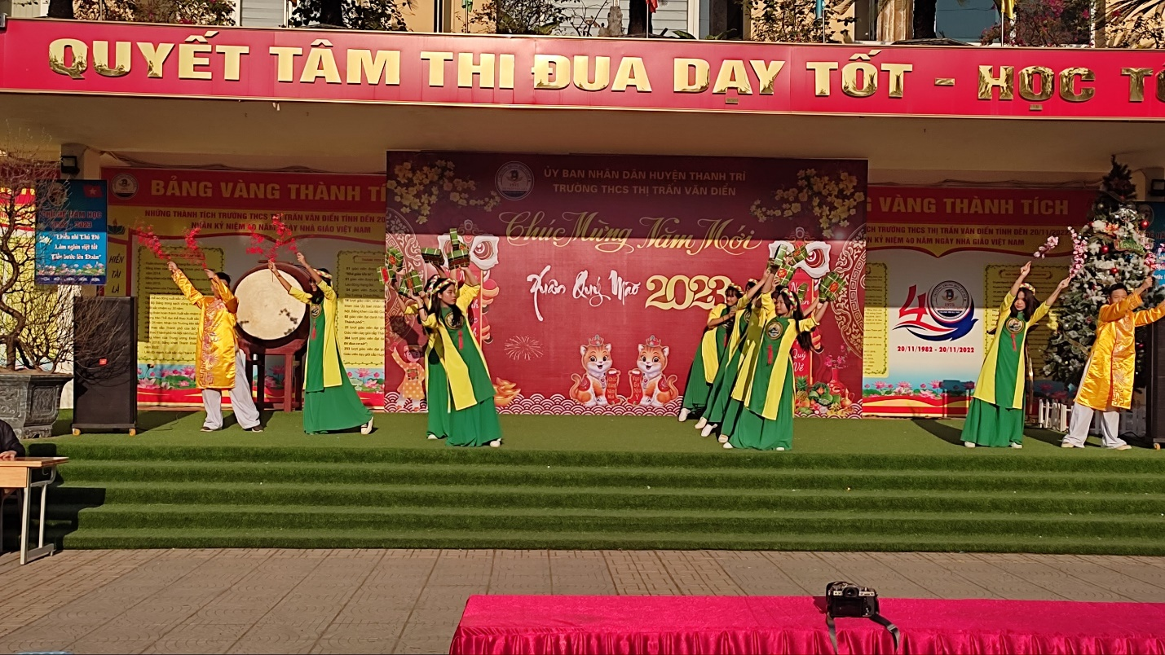
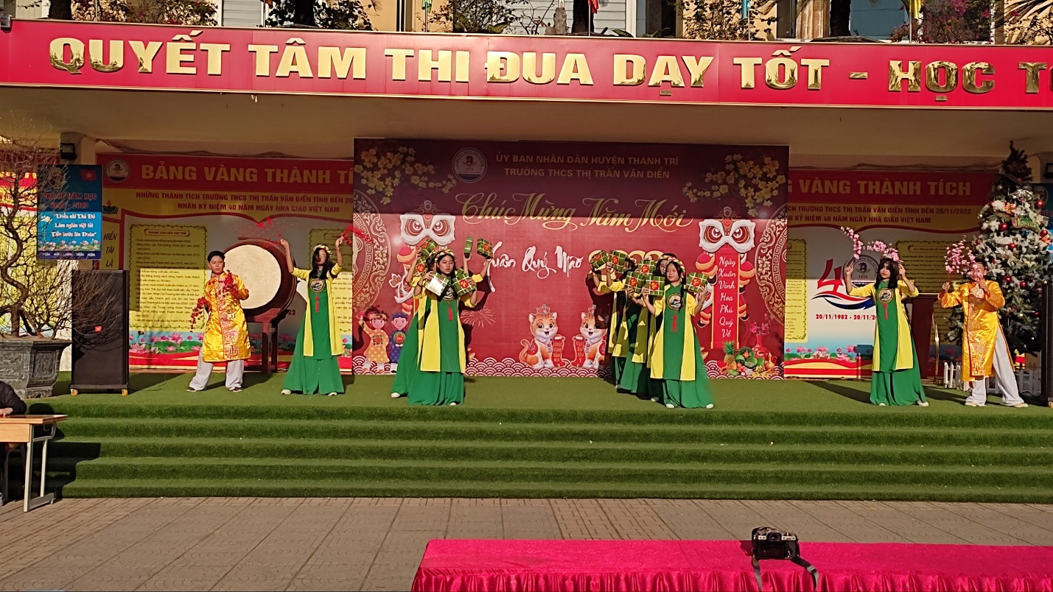

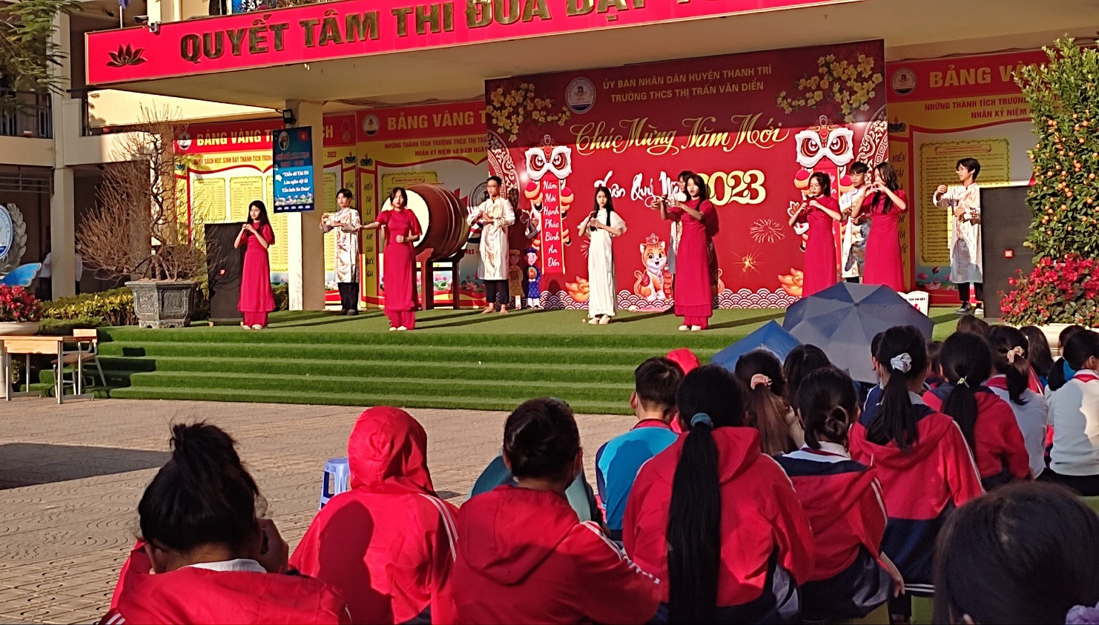
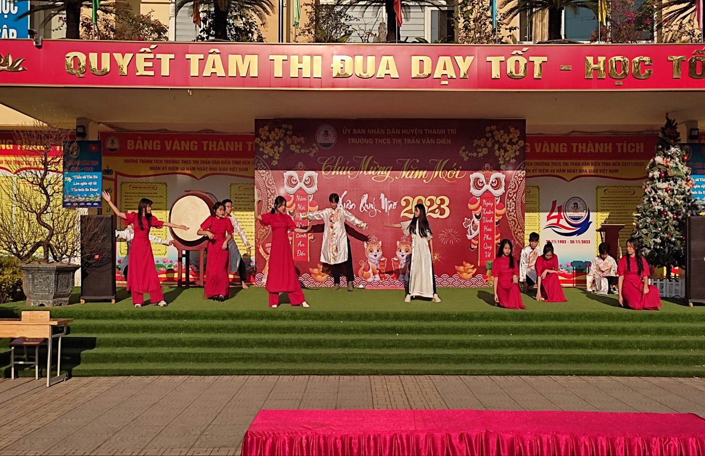

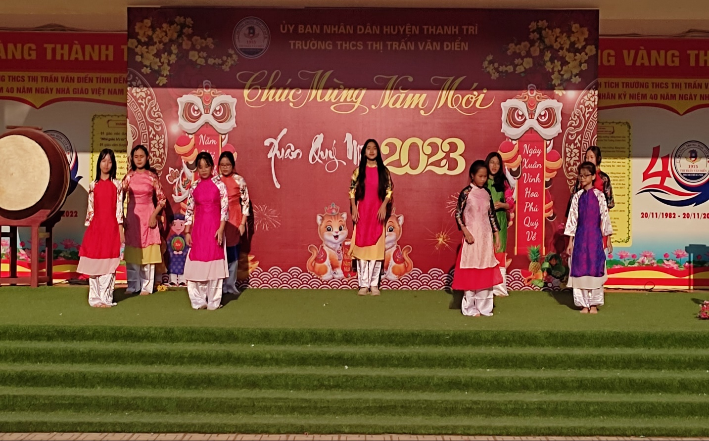
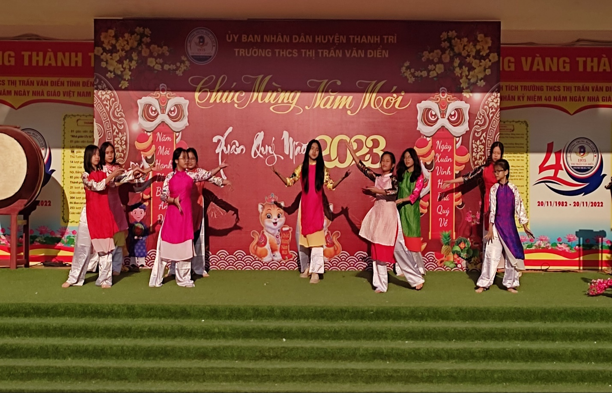
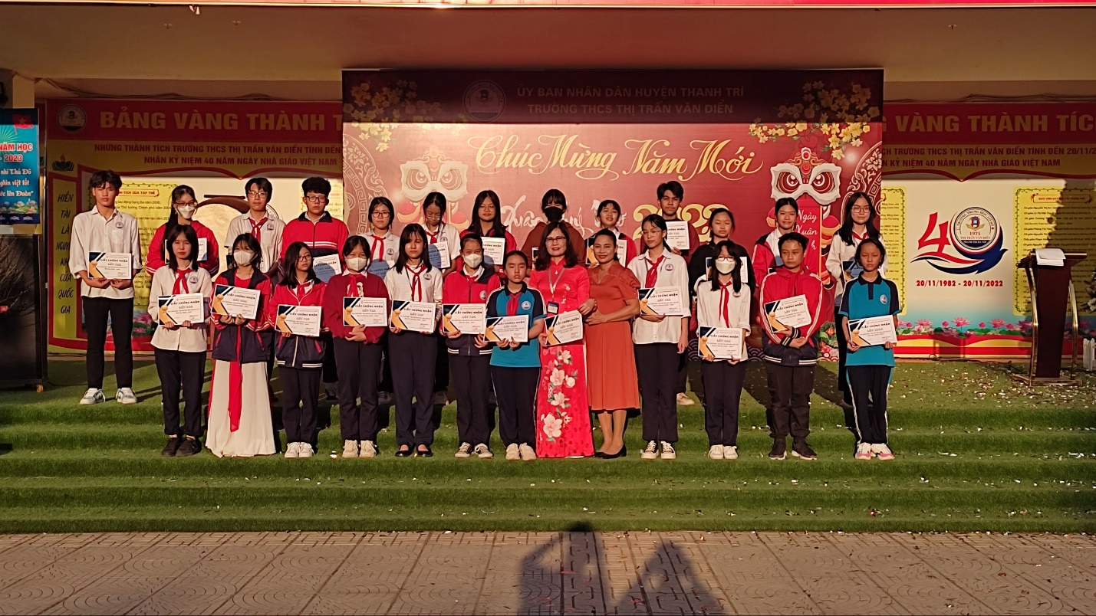
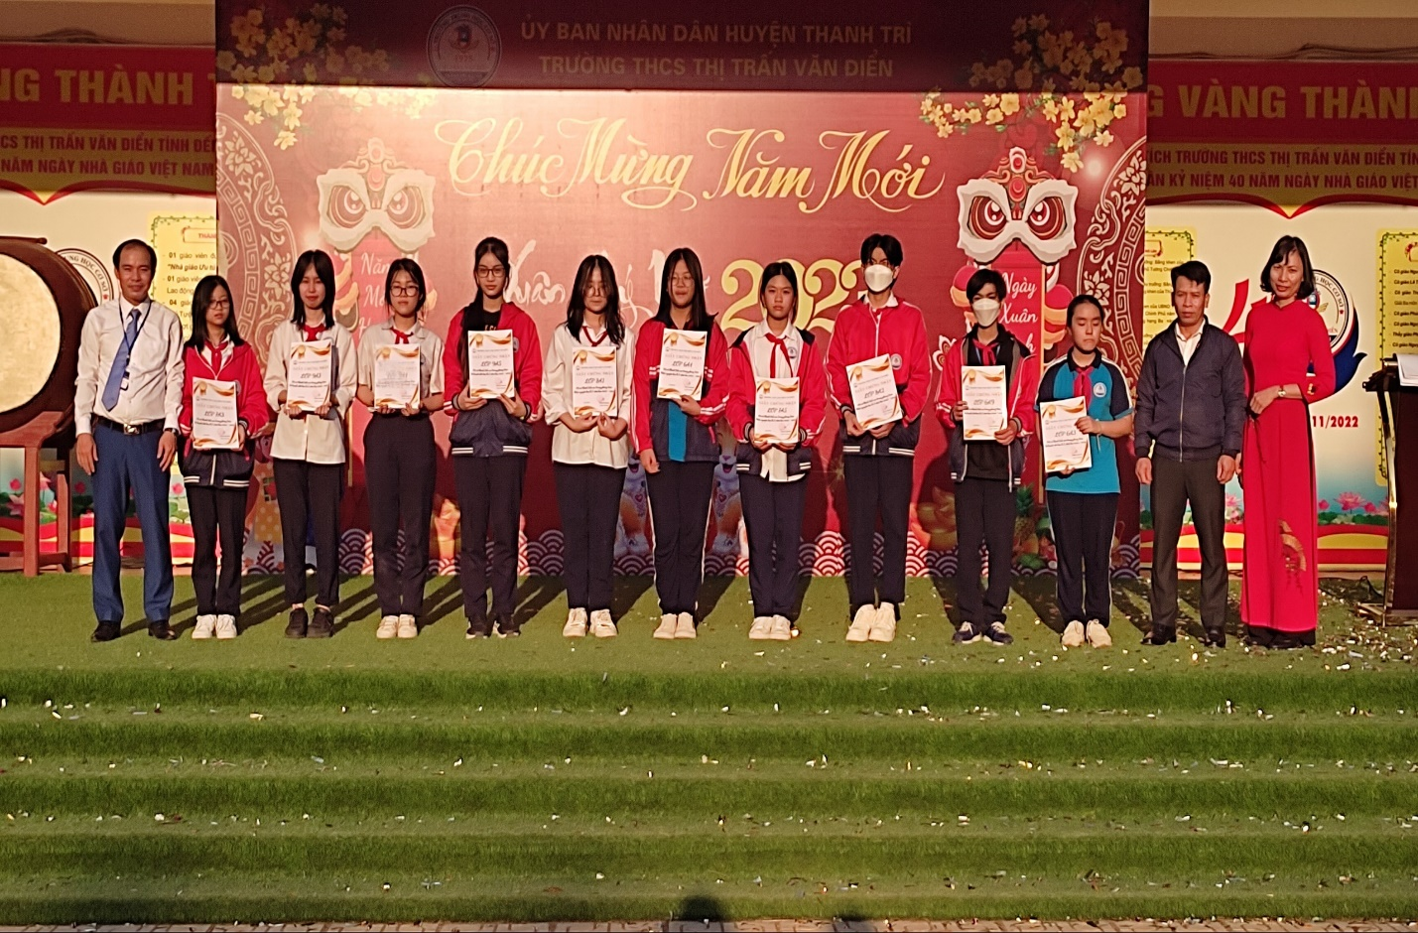
Thực hiện: Nguyễn Thị Trâm

